Приложение № 4
к решению Совета депутатов
г.Полярные Зори
от_________________№_____

Внесение изменений в Правила землепользования и застройки муниципального образования  город Полярные Зори с подведомственной территорией  КАРТА ГРАДОСТРОИТЕЛЬНОГО ЗОНИРОВАНИЯ  (Фрагмент № 2)  Населенный пункт Зашеек |  | 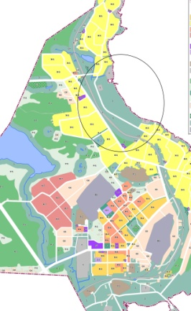
Изменить (частично) территориальную зону З (зона озелененных территорий специального назначения) на территориальную зону Ж-5 (зона застройки индивидуальными жилыми домами усадебного типа), расположенную: Мурманская область, н.п.Зашеек, кадастровый квартал № 51:28:0100007.
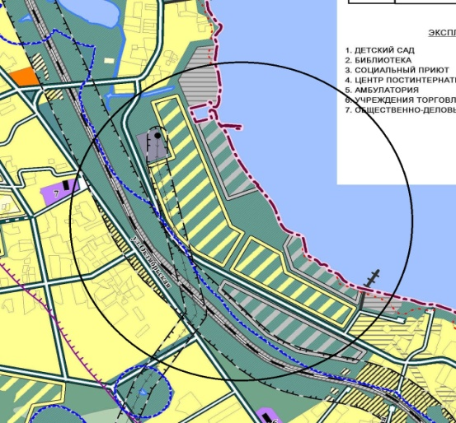 |  | 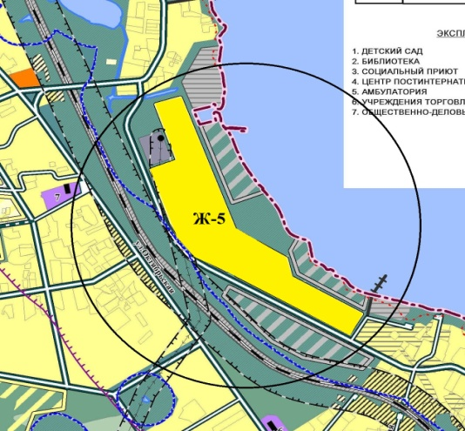
Фрагмент карты градостроительного зонирования до внесения изменений – существующая ситуация |  | Фрагмент карты градостроительного зонирования после внесения изменений
УСЛОВНЫЕ ОБОЗНАЧЕНИЯ:
З | - Зона озелененных территорий специального назначения
Ж-5 | - Зона застройки индивидуальными жилыми домами усадебного типа

